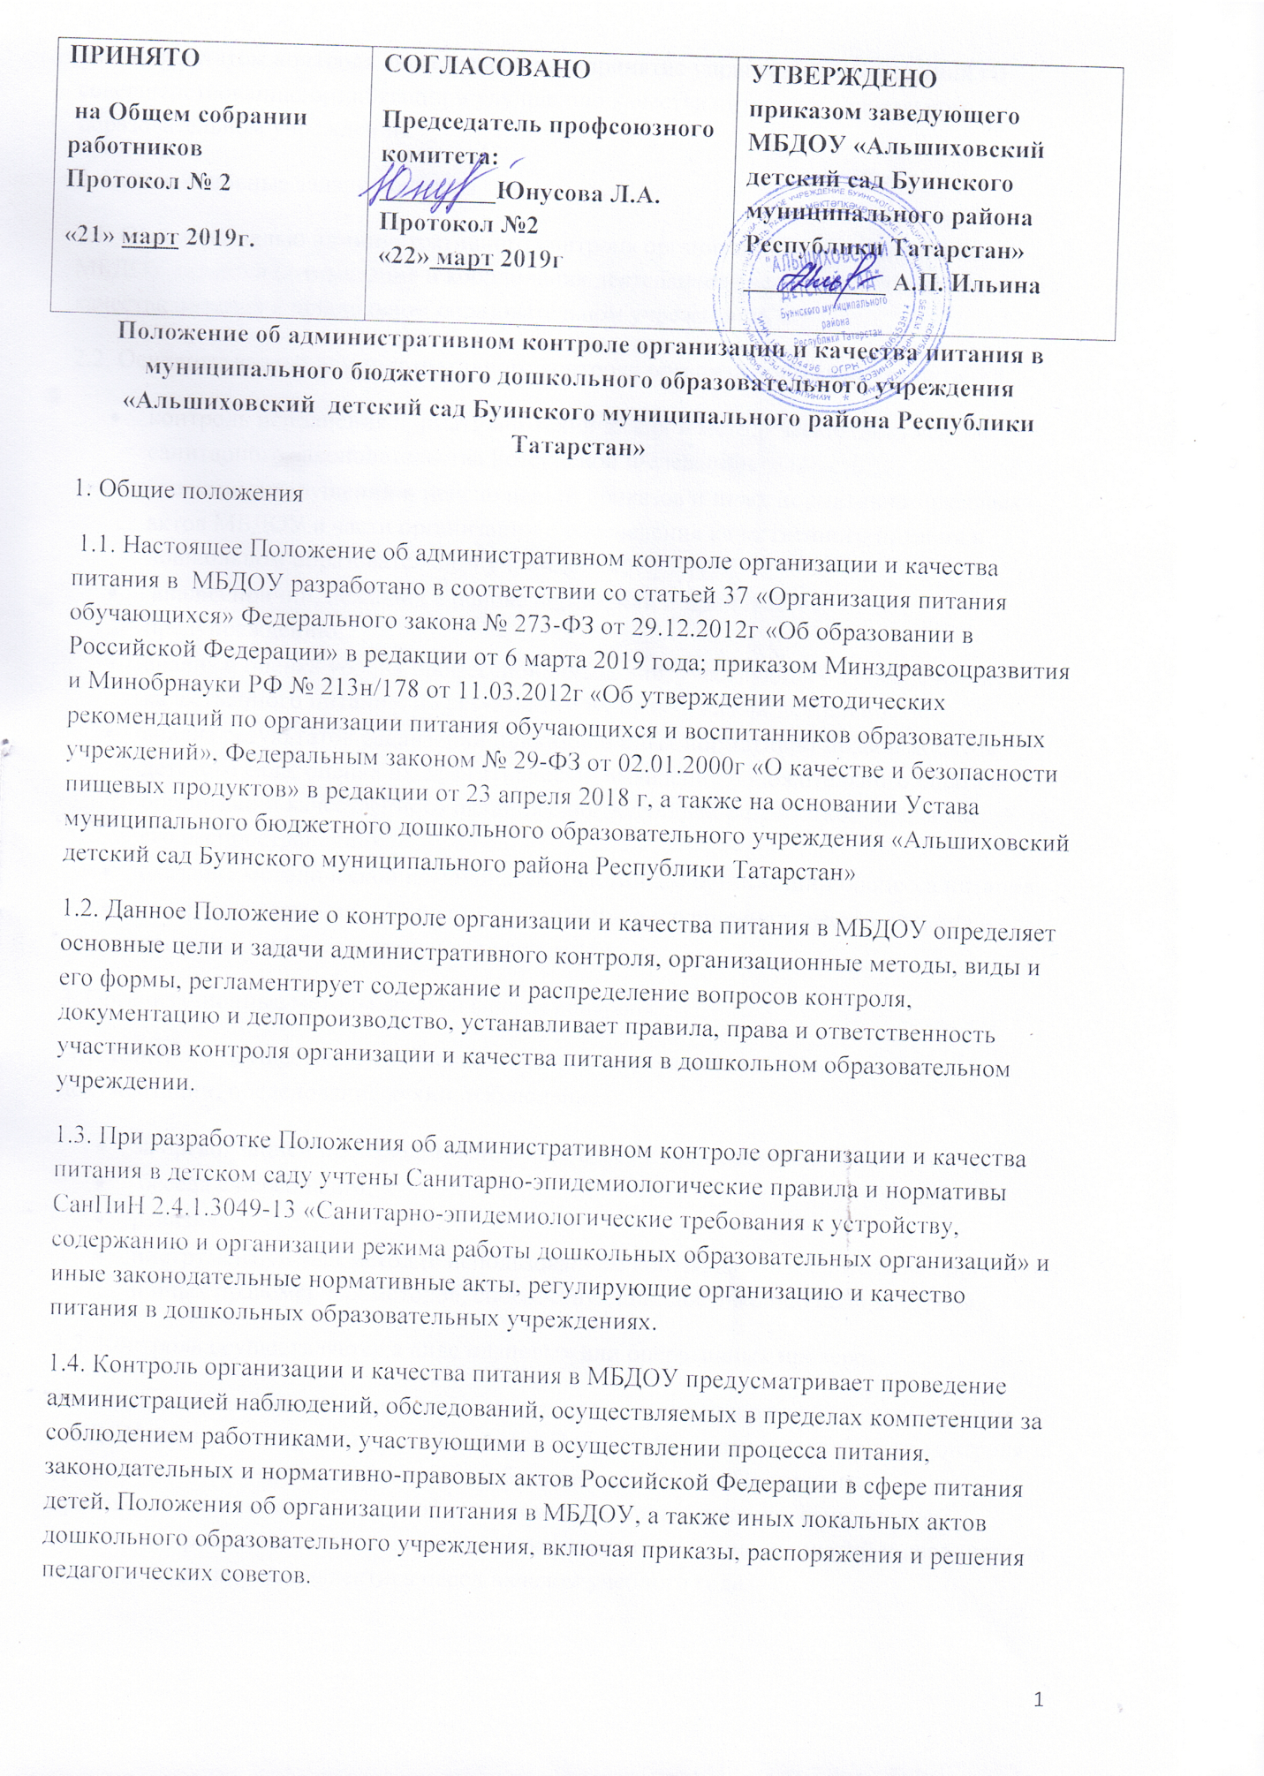

1.4. Контроль организации и качества питания в МБДОУ предусматривает проведение администрацией наблюдений, обследований, осуществляемых в пределах компетенции за соблюдением работниками, участвующими в осуществлении процесса питания, законодательных и нормативно-правовых актов Российской Федерации в сфере питания детей, Положения об организации питания в МБДОУ, а также иных локальных актов дошкольного образовательного учреждения, включая приказы, распоряжения и решения педагогических советов.
1.5. Результатом контроля является анализ и принятие управленческих решений по совершенствованию организации и улучшению качества питания в дошкольном образовательном учреждении.
2. Цель и основные задачи контроля
2.1. Основной целью административного контроля организации и качества питания в МБДОУ является оптимизация и координация деятельности всех служб для обеспечения качества питания в дошкольном образовательном учреждении.
2.2. Основные задачи административного контроля организации и качества питания:
- контроль исполнения нормативно-технических и методических документов санитарного законодательства Российской Федерации;
- выявление нарушений и неисполнений приказов и иных нормативно-правовых актов МБДОУ в части организации и обеспечения качественного питания в дошкольном образовательном учреждении;
- анализ причин, лежащих в основе нарушений и принятие мер по их предупреждению;
- анализ и оценка уровня профессионализма лиц, участвующих в обеспечении качественного питания, по результатам их практической деятельности;
- анализ результатов реализации приказов и иных нормативно-правовых актов детского сада, оценка их эффективности; выявление положительного опыта в организации качественного питания с последующей разработкой предложений по его распространению;
- оказание методической помощи всем участникам организации процесса питания;
- совершенствования механизма организации и улучшения качества питания в дошкольном образовательном учреждении.
3. Организационные методы, виды и формы контроля
3.1. Контроль осуществляется с использованием следующих методов: изучение документации; обследование кухни; наблюдение
- за организацией производственного процесса и процесса питания в группах;
- беседа с персоналом;
- ревизия;
- инструментальный метод (с использованием контрольно-измерительных приборов) и иных правомерных методов, способствующих достижению цели контроля.
3.2. Контроль осуществляется в виде плановых или оперативных проверок.
3.3. Плановые проверки осуществляются в соответствии с утвержденным заведующим МБДОУ планом - графиком на учебный год. План-график административного контроля за организацией и качеством питания разрабатывается с учетом Программы производственного контроля за соблюдением санитарных правил и выполнением санитарно-противоэпидемиологических (профилактических) мероприятий и доводится до сведения всех членов коллектива перед началом учебного года.
3.4. Нормирование и тематика контроля находятся в компетенции заведующего дошкольным образовательным учреждением.
3.5. Оперативные проверки проводятся с целью получения информации о ходе и результатах организации питания в дошкольном образовательном учреждении. Результаты оперативного контроля требуют оперативного выполнения предложений и замечаний, которые сделаны проверяющим в ходе изучения вопроса проверяющим.
3.6. По совокупности вопросов, подлежащих проверке, контроль по организации питания в дошкольном образовательном учреждении проводится в виде тематической проверки.
4. Основные правила
4.1. Административный контроль организации и качества питания осуществляется заведующим МБДОУ, завхоза, в рамках полномочий, согласно утвержденному плану контроля, или в соответствии с приказом заведующего дошкольным образовательным учреждением.
4.2. Для осуществления некоторых видов контроля могут быть организованы специальные комиссии, состав и полномочия которых определяются и утверждаются приказом заведующего дошкольным образовательным учреждением. К участию в работе комиссий, в качестве наблюдателей, могут привлекаться члены родительского комитета. Участие членов профсоюзного комитета детского сада в работе комиссий является обязательным.
4.3. Лица, осуществляющие контроль на кухне МБДОУ должны быть здоровыми, прошедшие медицинский осмотр в соответствии с действующими приказами и инструкциями. Ответственность за выполнение настоящего пункта Положения об административном контроле организации и качества питания возлагается на завхоза.
4.4. Основаниями для проведения контроля являются: план-график; приказ по дошкольному образовательному учреждению; обращение родителей (законных представителей) воспитанников и работников дошкольного образовательного учреждения по поводу нарушения.
4.5. Контролирующие лица имеют право запрашивать необходимую информацию, изучать документацию, относящуюся к вопросу питания заранее.
4.6. При обнаружении в ходе контроля нарушений законодательства Российской Федерации в части организации питания дошкольников, о них сообщается заведующему дошкольным образовательным учреждением.
5. Содержание и распределение вопросов контроля
5.1. Содержание контроля организации и качества питания определяется вопросами:
- контроль рациона и режима питания в дошкольном образовательном учреждении;
- контроль выполнения нормативов по питанию;
- контроль документации по вопросам санитарии, гигиены, технологии производства, результатам бракеража, ежедневных медицинских осмотров работников пищеблока (кухни) дошкольного образовательного учреждения;
- контроль сроков годности и условий хранения продуктов;
- контроль технологии приготовления пищи;
- контроль поточности технологических процессов;
- контроль готовой продукции; контроль санитарно-технического состояния пищеблока кухни дошкольного образовательного учреждения;
- контроль санитарного содержания и санитарной обработки предметов производственного окружения;
- контроль состояния здоровья, соблюдения правил личной гигиены персонала, гигиенических знаний и навыков персонала пищеблока дошкольного образовательного учреждения;
- контроль приема пищи воспитанниками дошкольного образовательного учреждения; контроль бухгалтерской документации;
- контроль выполнения муниципальных контрактов на поставку продуктов питания.
5.2. Вопросы контроля, периодичность и формы предоставления результатов распределяются между контролирующими лицами согласно Приложению №1.
5.3. Оформление и предоставление результатов административного контроля осуществляется в соответствии с Положением о внутреннем контроле в МБДОУ.
6. Права участников административного контроля
6.1. При осуществлении административного контроля, проверяющее лицо имеет право:
- знакомиться с документацией в соответствии с должностными обязанностями работника дошкольного образовательного учреждения, его аналитическими материалами;
- изучать практическую деятельность работников, принимающих участие в организации питания в МБДОУ, через посещение пищеблока, групповых помещений, наблюдение за организацией приема продуктов у поставщика, за организацией хранения продуктов, процессом приготовления питания, процессом выдачи блюд из пищеблока в группы, организацией питания воспитанников в группах, других мероприятий с детьми по вопросам организации питания, наблюдение режимных моментов;
- делать выводы и принимать управленческие решения.
6.2. Проверяемый работник МБДОУ имеет право:
- знать сроки контроля и критерии оценки его деятельности;
- знать цель, содержание, виды, формы и методы контроля;
- своевременно знакомиться с выводами и рекомендациями проверяющих лиц;
- обратиться в комиссию по трудовым спорам дошкольного образовательного учреждения при несогласии с результатами административного контроля.
7. Ответственность
7.1. Лица, занимающиеся контролирующей деятельностью по организации и качества питания в МБДОУ, несут ответственность:
- за достоверность излагаемых фактов, представляемых в справках по итогам контроля организации и качества питания в дошкольном образовательном учреждении;
- за тактичное отношение к проверяемому работнику во время проведения контрольных мероприятий;
- за качественную подготовку к проведению проверки деятельности работника;
- за обоснованность выводов по итогам проверки.
8. Документация
8.1. Документация для контроля качества питания: примерное 10-дневное цикличное меню; технологические карты; журнал входного контроля пищевых продуктов, производственного сырья и контроля документов, подтверждающих качество и безопасность пищевых продуктов; журнал регистрации температурно-влажностного режима в складских помещениях и холодильных шкафах; ведомость анализа используемого набора продуктов за неделю; журнал регистрации бракеража готовых блюд; журнал разделки сырой продукции (мяса, рыбы); журнал реализации скоропортящихся продуктов; журнал ежедневного учета питания детей.
8.2. Документация для контроля качества питания: журнал С-витаминизации пищи; журнал визуального производственного контроля пищеблока дошкольного образовательного учреждения; журнал контроля состояния здоровья персонала пищеблока; медицинские книжки персонала (единого образца); журнал аварийных ситуаций; журнал регистрации результатов лабораторно-инструментального контроля, проводимого лабораторией Роспотребнадзора.
8.3. Документация бухгалтера для контроля организации питания: накопительная ведомость; акты снятия остатков продуктов питания; акты закладки продуктов питания в котел; муниципальные контракты на поставку продуктов питания.
8.4. Документация завхоза по контролю организации питания: примерное 10-дневное цикличное меню; журнал визуального производственного контроля пищеблока; журнал ежедневного учета питания детей; контроль наличия и состояния маркировки, использования кухонной посуды, утвари, уборочного инвентаря согласно маркировки.
8.5. Документация завхоза для контроля качества питания: журнал прихода – расхода продуктов; журнал контроля сроков реализации продуктов; журнал учета сертификатов.
9. Делопроизводство
9.1. Результаты оперативного контроля отражается в Актах. По результатам оперативного контроля проводится собеседование с проверяемым лицом, при необходимости, готовится сообщение о состоянии дел на административное совещание, Педагогический совет, Управляющий совет или Общее собрание трудового коллектива дошкольного образовательного учреждения.
9.2. Справка по результатам планового, внепланового и тематического контроля должна содержать в себе следующую информацию: вид контроля, основание для проведения контроля; форма контроля; тема и содержание контроля; цель контроля; сроки проведения контроля; состав комиссии; результаты контроля; нарушения; выводы; предложения и рекомендации; подписи проверяющих лиц; подписи проверяемых лиц.
9.3. По результатам планового, внепланового и тематического контроля заведующий ДОУ издает приказ, в котором указывается: наименование контроля; дата справки по результатам контроля; решение по результатам контроля; назначаются ответственные лица по исполнению решения; указываются сроки устранения недостатков; указываются сроки проведения повторного контроля (при необходимости); поощрение и взыскание работникам по результатам контроля (при необходимости).
